～ねんりんピックかながわ2022協賛イベント～
2022年度 カラダ健康フェスタ～体力年齢を知ろう～開催要項

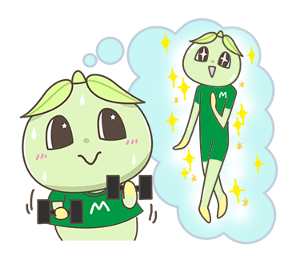
目 的 自分自身の体力状況や日ごろの運動成果を計測できる「体力測定会」をおこないます。測定結果を評価することで、ご自分の体力年齢や運動能力を知っていただき、さらなる健康増進へのきっかけとしていただくことを目的に開催します。

主 催 公益財団法人藤沢市みらい創造財団
後 援 藤沢市、ねんりんピックかながわ2022実行委員会
協 力 健康づくり課、公益財団法人藤沢市保健医療財団
協 賛 サントリービバレッジソリューション株式会社

開催日時 2022年 5月29日（日） 10時から14時まで（13時20分受付終了）
※感染症対策のため、時間区分と参加人数の上限を設定します。
実施区分① 10時～11時（受付時間 9時40分～10時20分） ／ 30人
実施区分② 11時～12時（受付時間10時40分～11時20分） ／ 30人
実施区分③ 12時～13時（受付時間11時40分～12時20分） ／ 30人
実施区分④ 13時～14時（受付時間12時40分～13時20分） ／ 30人 合計120人

会 場 秩父宮記念体育館 1階武道室 ／ 3階メインアリーナ
対 象 小学生1年生から79歳の方 各回 30人 ／ 合計120人
参加費 無料
持ち物 ご参加には動きやすい服装及び室内シューズをお持ちください。

申込方法 2022年5月14日（土）からインターネット受付（先着順）
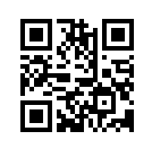
パソコンまたはスマートフォン等からURLにアクセスし、申込ページの案内に従ってお申込みください。（スマートフォンの方はQRコードからアクセスできます）ご自宅にインターネット環境がない方は、（公財）藤沢市みらい創造財団スポーツ事業課（℡0466-22-5633）までご相談ください。
https://f-mirai.jp/web

内 容
1 新体力テスト
（1）小学生から64歳までの男女（5種目、希望者は6種目）
「①握力、②上体起こし、③長座体前屈、④反復横とび、⑤立ち幅跳び、⑥シャトルラン」
（2）65歳から79歳までの男女（７種目）
「①ＡＤＬ(日常生活活動テスト)、②握力、③上体起こし、④長座体前屈、⑤開眼片足立ち、⑥10ｍ障害物歩行、⑦6分間歩行」
※20歳～79歳の測定については神奈川県から依頼の運動能力調査を兼ねる。
※20歳～64歳(成人)は総合評価基準表により、総合評価および体力年齢を判定する。それ以外の方々は各年齢のカテゴリーごとに総合評価のみ判定する。

（2）各種相談コーナー（担当：藤沢市保健医療財団）
健康・運動などに関する相談

（3）メディカルチェックコーナー（担当：藤沢市保健医療財団、健康ふじさわ普及員）
身長、体重、血圧、筋肉量測定、体脂肪率測定、足指力測定等のメディカルチェック

その他
- 2022ふじさわ産業フェスタと同時開催になります。
2同事業は、新型コロナウイルス症の基本的な対策として「マスク着用・会場の換気・距離の確保」を徹底いたします。また、開催時間を区切り、各回の参加いただける人数制限や受付時における検温及び手指消毒、各回終了時における測定器具の消毒をおこない感染防止に努めます。
3新型コロナウイルス感染拡大防止のため、「まん延防止等重点措置」の適用または「緊急事態宣言」が発令された場合には藤沢市スポーツ推進課および健康づくり課と調整の上、開催の可否について判断いたします。

◇新型コロナウイルス感染症防止対策について
・ご参加いただくにあたっては、別紙「感染防止対策チェックシート（受付票）」の事項を了承し、遵守することを同意頂いた上でお申し込みください。また、受付票はご記入の上、当日ご持参ください。
・当日、37.5℃以上の発熱がある方は入場をお断りさせていただきます。

・マスクを必ず着用の上、ご来場ください。
・イベント会場内各所に消毒スプレーを設置しています。
・3密対策のため、会場内の換気や入場制限をいたします。
・会場内は水分補給だけとさせていただきます。（館内食事禁止）

（問合せ） 公益財団法人藤沢市みらい創造財団スポーツ事業課
〒251-0026 神奈川県藤沢市鵠沼東8-2
電話番号：0466-22-5633（直通） ファクス：0466-28-5749
Email sports@ｆ-mirai.jp

以 上

